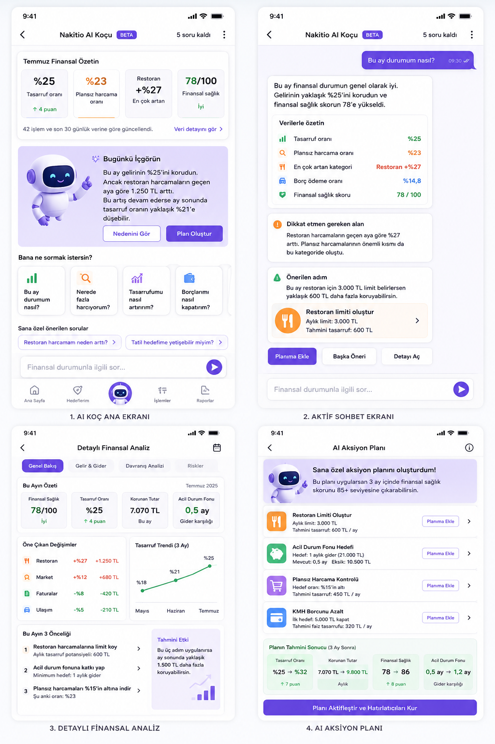
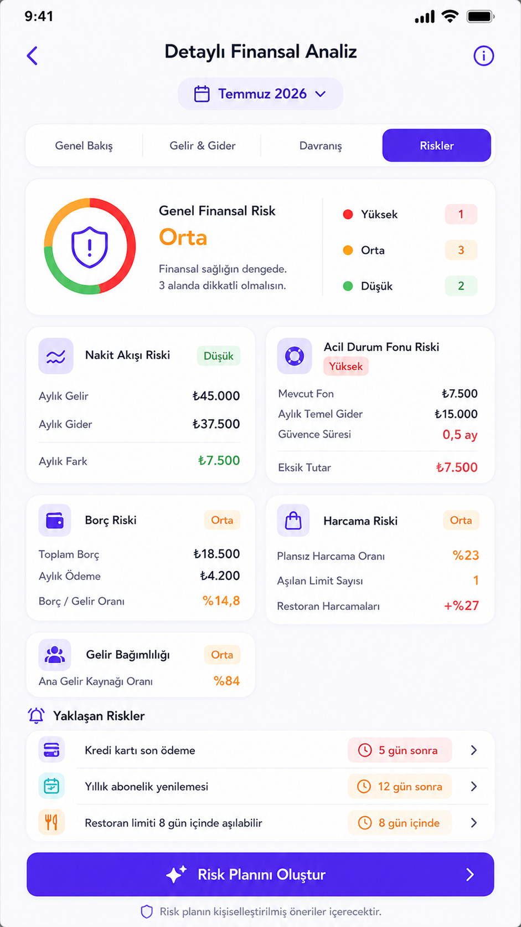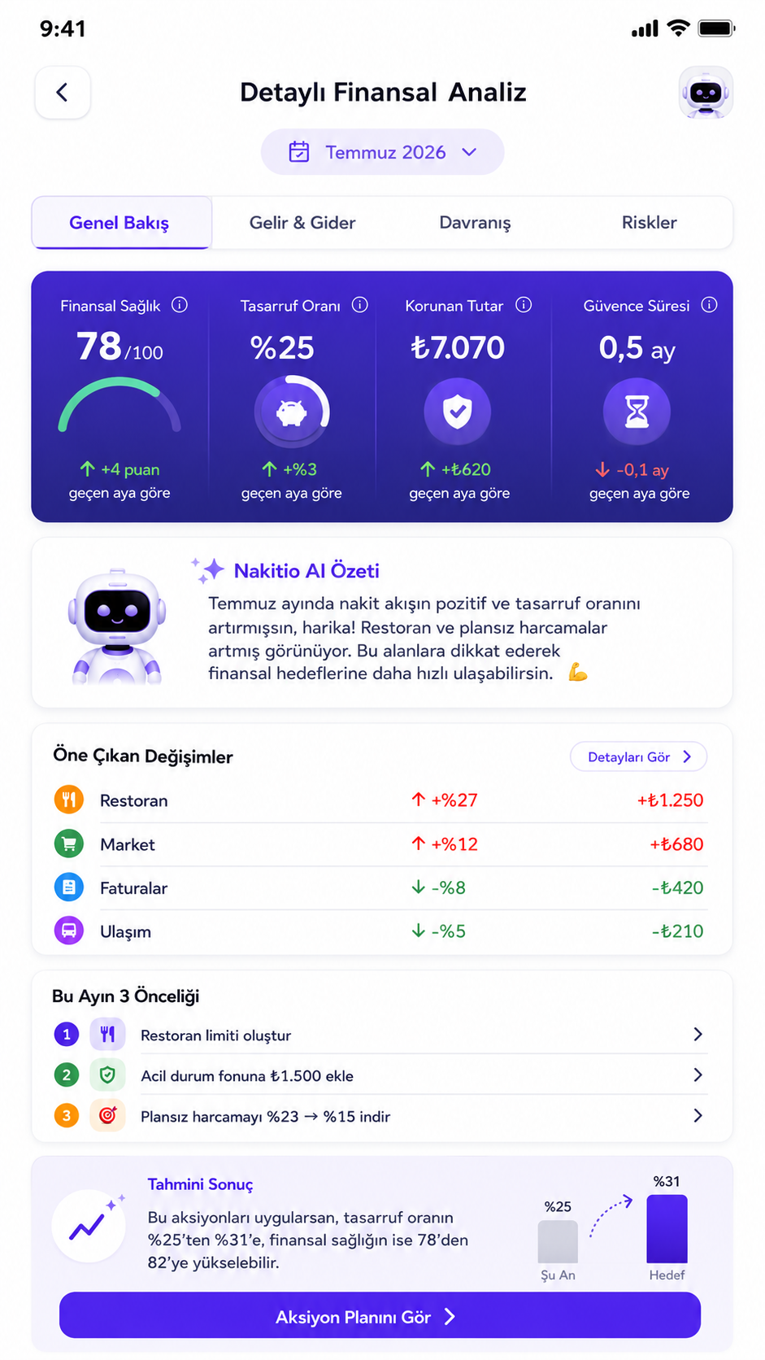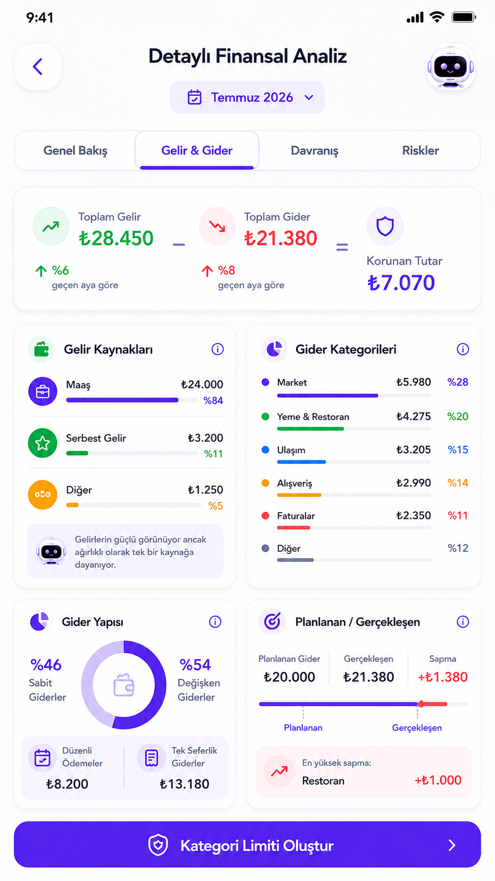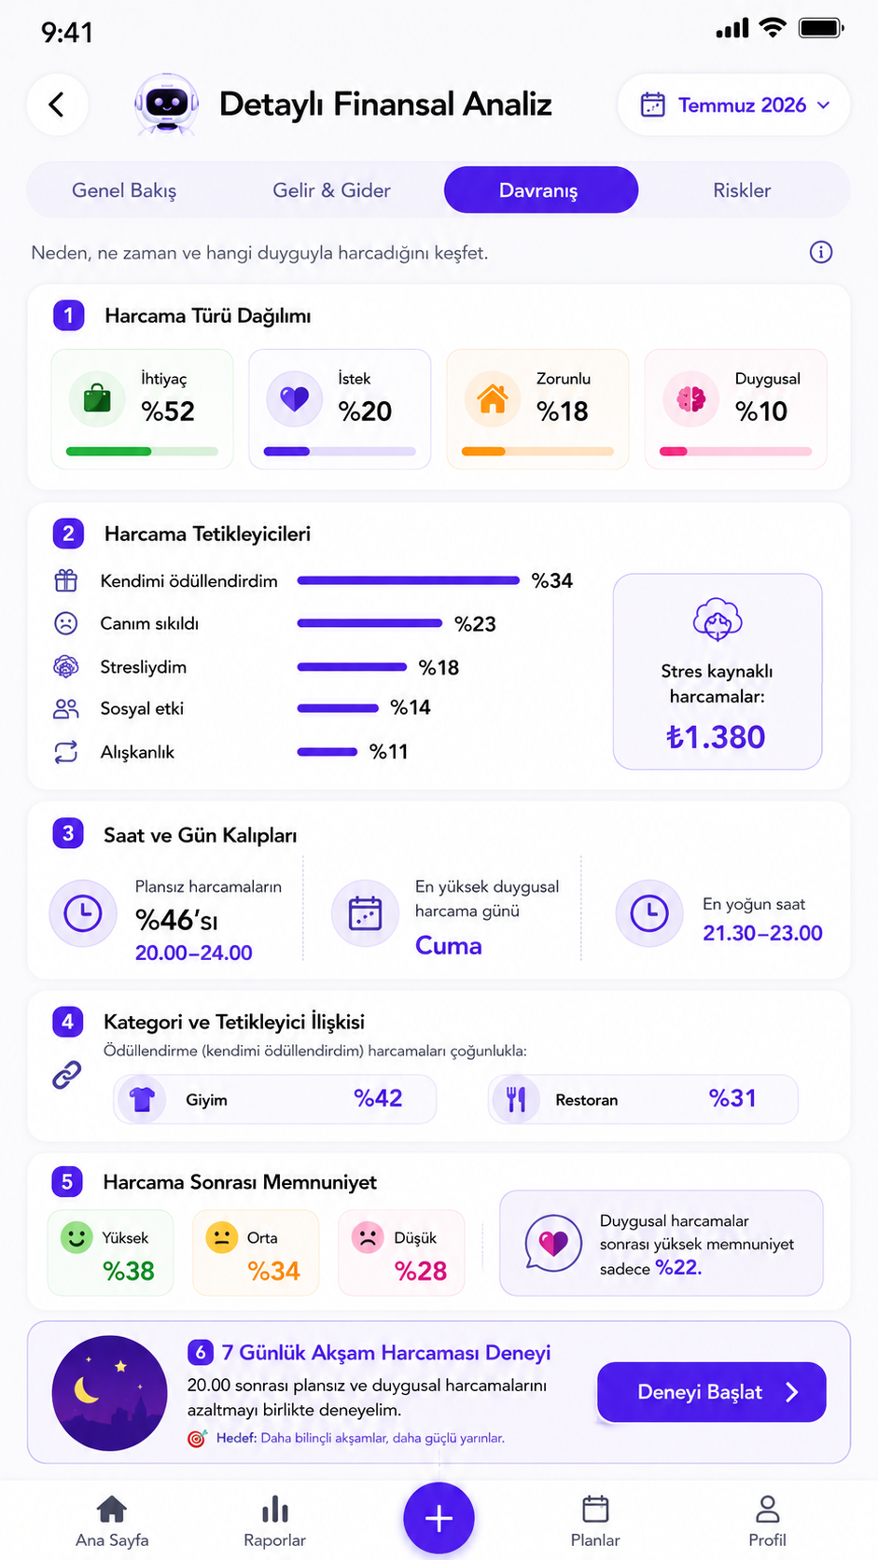

Nakitio AI Koçu — Nihai Ekran Yapısı
Bu ekran sıradan bir sohbet botu gibi görünmemeli. Kullanıcıya yalnızca cevap veren değil, finansal verisini anlayan, nedenleri açıklayan ve uygulanabilir adım öneren bir koç hissi vermeli.
Ana amaç:
Kullanıcının “Durumum nasıl, sorun nerede ve şimdi ne yapmalıyım?” sorularına cevap vermek.

1. AI Koç ekranına giriş
Ana sayfadaki “Nakitio AI Koçu — Analizi Gör” kartına basınca bu ekran açılır.
İlk ekran doğrudan boş sohbet alanı olmamalı. Önce kullanıcının kısa finansal özeti gösterilmeli.

Üst bar
← Nakitio AI Koçu 5 soru kaldı ⋮
İçerik:
- Geri butonu
- Nakitio AI Koçu başlığı
- Beta etiketi
- Kalan kullanım hakkı
- Sağ üst menü:
  - Sohbet geçmişi
  - Verilerim nasıl kullanılıyor?
  - Sohbeti temizle
Yükseklik: yaklaşık 56dp.

2. Finansal bağlam kartı
AI’nın hangi verilere göre konuştuğu net görünmeli.
Temmuz Finansal Özetin

Tasarruf oranı %25
Plansız harcama %23
En çok artan Restoran +%27
Finansal sağlık 78/100
Altında:
42 işlem ve son 30 günlük verine göre güncellendi.
Buton:
Veri Detayını Gör
Bu kart sayesinde kullanıcı AI yorumunun rastgele olmadığını anlar.

3. Günün ana AI içgörüsü
Ekranın ilk güçlü kartı:

Bugünkü İçgörün
Bu ay gelirinin %25’ini korudun. Ancak restoran harcamaların geçen aya göre 1.250 TL arttı. Bu artış devam ederse ay sonunda tasarruf oranın yaklaşık %21’e düşebilir.
Altında iki aksiyon:
- Nedenini Gör
- Plan Oluştur
Bu kart her ekran açılışında yeniden AI çağrısı yapmamalı. Günlük veya veri değiştiğinde güncellenmeli.

4. Hızlı soru alanı
Kullanıcı ne soracağını düşünmek zorunda kalmamalı.

Bana ne sormak istersin?
Önerilen dört ana soru:
Bu ay durumum nasıl?
Nerede fazla harcıyorum?
Tasarrufumu nasıl artırırım?
Borçlarımı nasıl kapatırım?
İkinci satırda kişiselleştirilmiş sorular olabilir:
Restoran harcamam neden arttı?
Tatil hedefime yetişebilir miyim?
360dp ekranda iki sütun yerine yatay kayan chip’ler daha rahat olur.

5. Sohbet cevabının yapısı
AI cevabı uzun paragraf şeklinde verilmemeli. Her cevap dört katmandan oluşmalı.

A. Net cevap
Bu ay finansal durumun genel olarak iyi.

B. Veriye dayalı neden
Tasarruf oranı: %25
Plansız harcama: %23
Restoran artışı: +₺1.250
Borç ödeme oranı: %14,8

C. Tek öncelik
Bu ay en çok restoran ve plansız harcamalara odaklanmalısın.

D. Uygulanabilir aksiyon
Restoran limiti oluştur
Aylık limit: ₺3.000
Tahmini tasarruf: ₺600
Butonlar:
- Planıma Ekle
- Başka Öneri
- Detayı Aç
Bu yapı AI’yı konuşan bir bottan çıkarıp aksiyon üreten bir koça dönüştürür.

6. Örnek sohbet

Kullanıcı
Bu ay durumum nasıl?

Nakitio AI Koçu
Bu ay gelir-gider dengen pozitif. Gelirinin yaklaşık %25’ini korudun ve finansal sağlık skorun 78’e yükseldi.

Dikkat etmen gereken alan
Restoran harcamaların geçen aya göre %27 arttı. Plansız harcamalarının önemli kısmı da bu kategoride oluştu.

Önerilen adım
Bu ay restoran için 3.000 TL limit belirlersen yaklaşık 600 TL daha fazla koruyabilirsin.
[Limiti Oluştur] [Detaylı Analiz]

7. Davranış koçluğu bölümü
Nakitio’nun farklılaşacağı alan burası.
Kullanıcı sorabilir:
Neden plansız harcıyorum?
AI’nın cevabı yalnızca kategoriye göre değil, tetikleyicilere göre hazırlanmalı.
Örnek:
Son 30 gündeki plansız harcamalarının %46’sı 20.00’den sonra gerçekleşti. Bunların çoğunda “kendimi ödüllendirdim” veya “canım sıkıldı” seçimini yaptın.

Önerilen davranış deneyi
Bu hafta 20.00 sonrası yapacağın alışverişleri 20 dakika bekleme listesine ekle.
Butonlar:
- 7 Günlük Deneyi Başlat
- Hatırlatıcı Kur
Bu deneyin sonucu daha sonra ölçülür:
Deney süresince plansız harcamaların %18 azaldı.

8. Borç sorularının cevabı
AI doğrudan ve kontrolsüz şekilde:
Önce şu borcu kapat.
dememeli.
Backend önce şunları hesaplamalı:
- Borç bakiyesi
- Faiz oranı
- Aylık ödeme
- Gecikme durumu
- Kullanılabilir aylık ödeme gücü
- Tahmini kapanış süresi
Sonra AI şu formatta açıklamalı:
Mevcut verilerine göre en yüksek maliyetli borcun KMH. Ancak kredi kartı asgari ödemelerini aksatmamak şartıyla, ek ödeme gücünün önce KMH’ye yönlendirilmesi toplam maliyeti azaltabilir.
Altında:
Mevcut kapanış: 18 ay
Önerilen senaryo: 15 ay
Tahmini fark: 3 ay
Buton:
Borç Planını Gör
Bu tür sonuçlarda “tahmini” ifadesi açıkça kullanılmalı.

9. Detaylı analiz ekranı
AI Koç ekranındaki “Detaylı Analiz” butonu ayrı bir rapora gitmeli.
Bölümler:

Bu Ayın Özeti
- Finansal sağlık skoru
- Tasarruf oranı
- Gelir-gider dengesi
- Borç durumu

Öne Çıkan Değişimler
- Market +%12
- Restoran +%27
- Faturalar -%8

Davranış Analizi
- Plansız harcama oranı
- İstek / ihtiyaç / zorunlu / duygusal
- Gün ve saat kalıpları
- Harcama tetikleyicileri

Bu Ayın 3 Önceliği
- Restoran limiti oluştur
- Acil durum fonuna katkı yap
- Plansız harcamaları %15’e indir

Tahmini Etki
Bu üç adım uygulanırsa ay sonunda yaklaşık 1.500 TL daha fazla korunabilir.

10. AI Koç ana ekranının 360dp × 640dp sıralaması
İlk ekranda şunlar görünmeli:
Üst Bar
↓
Kısa Finansal Bağlam
↓
Bugünün AI İçgörüsü
↓
Hızlı Soru Önerileri
↓
Sohbet Başlangıcı
↓
Mesaj Alanı
Finansal özet kartı çok büyük olmamalı. Ana ekranın yaklaşık üçte birini kaplayan robot görselinden kaçınılmalı.

Yaklaşık ölçüler
- Üst bar: 56dp
- Finansal bağlam: 90–110dp
- AI içgörü kartı: 110–130dp
- Hızlı sorular: 56–72dp
- Mesaj alanı: kalan alan
- Alt mesaj kutusu: 64–72dp

11. Mesaj yazma alanı
Alt bölüm:
Finansal durumunla ilgili sor… ➤
Yanında ek dosya veya kamera ikonuna ilk sürümde gerek yok.
Mesaj kutusunun üstünde kayan öneriler olabilir:
- Bu ay durumum nasıl?
- Nerede fazla harcıyorum?
- Hedefime yetişir miyim?
Klavye açıldığında öneri alanı gizlenmeli.

12. Kullanım limiti
Maliyeti kontrol etmek için:

Ücretsiz kullanıcı
- Günlük 3–5 soru
- Haftalık bir detaylı analiz
- Kısa cevaplar

Premium kullanıcı
- Daha yüksek sohbet limiti
- Davranış analizi
- Borç stratejisi
- Gelecek senaryoları
- Aylık finansal karne
- Konuşma hafızası
Kullanıcıya “sınırsız” denmemeli; sistem kapasitesine göre adil kullanım politikası bulunmalı.

13. AI kullanılmayacak cevaplar
Şu sorular algoritma ve hazır şablonlarla cevaplanabilir:
- Bu ay toplam giderim ne kadar?
- En çok hangi kategoride harcadım?
- Tasarruf oranım kaç?
- Hedefimin yüzde kaçı tamamlandı?
- Limitimi aştım mı?
Gerçek AI şu alanlarda kullanılmalı:
- Veriler arasında bağlantı kurma
- Davranış kalıbını açıklama
- Kişisel öneri oluşturma
- Kullanıcının serbest metin sorusunu anlama
- Öneriyi motive edici dile dönüştürme

14. Güven ve gizlilik
AI ekranında küçük bir bilgi alanı bulunmalı:
Finansal verilerin yalnızca sana kişiselleştirilmiş analiz sunmak için kullanılır. AI’ya gereksiz kimlik veya hesap bilgileri gönderilmez.
Kullanıcının IBAN, kart numarası veya şifre gibi bilgileri sohbet alanına yazması engellenmeli ya da uyarı gösterilmeli.

15. Yetersiz veri durumu
Kullanıcı henüz az işlem girdiyse AI kesin yorum yapmamalı.
Seni daha iyi anlayabilmem için biraz daha veriye ihtiyacım var.

En az 10 harcama eklediğinde:
• Harcama kalıplarını
• Plansız harcamalarını
• Tasarruf fırsatlarını analiz edebilirim.
Buton:
Harcama Ekle

16. Gerekli ekran seti
Nakitio AI Koç modülü için dört temel ekran yeterli:
- AI Koç Ana Ekranı
Özet, günlük içgörü ve hızlı sorular
- Aktif Sohbet Ekranı
Mesajlar ve aksiyon kartları
- Detaylı Finansal Analiz
Gelir, gider, davranış ve risk raporu
- AI Aksiyon Planı
Önerilerin göreve, limite, hedefe veya borç planına dönüştürülmesi
Nakitio AI Koçu’nun temel çalışma prensibi şu olmalı:
Soruyu cevapla → veriyi göster → tek öncelik belirle → uygulanabilir aksiyona dönüştür → sonucu ölç.

